***Práctica 1***

***Modelos de Simulación***

***de Redes de Interconexión y***

***Evaluación del Control de Flujo***

**Manel Lurbe Sempere**

Índice

Ejercicio 1 3

¿Cuál es la mejor configuración en términos de latencia si no tenemos en cuenta la frecuencia? 3

¿Cuál es la mejor configuración en términos de latencia si tenemos en cuenta la frecuencia de funcionamiento? 4

¿Cuál es la mejor configuración en términos de productividad si no tenemos en cuenta la frecuencia? 5

¿Cuál es la mejor configuración en términos de productividad si tenemos en cuenta la frecuencia de funcionamiento? 6

Opcional 1: Análisis del diseño del control de flujo 7

Opcional 2: Análisis del Efecto del Tamaño de Flit en las Prestaciones 8

Opcional 3: Análisis del Efecto de las Frecuencia de Reloj en las Prestaciones 9

# Ejercicio 1

## ¿Cuál es la mejor configuración en términos de latencia si no tenemos en cuenta la frecuencia?

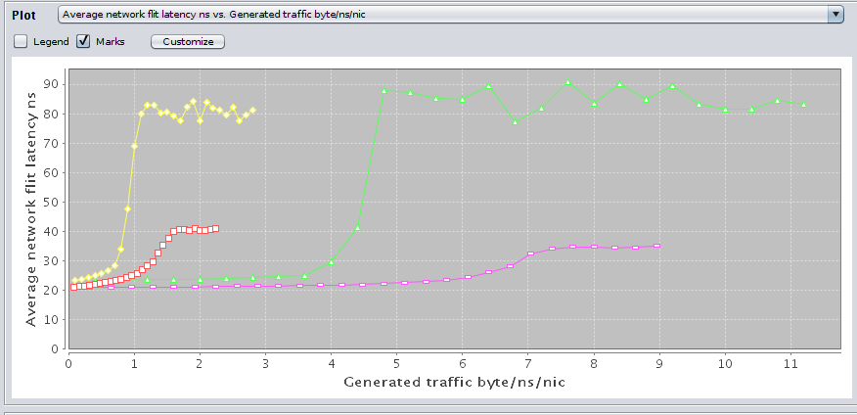



Sin tener en cuenta la frecuencia, acudimos a la gráfica ***Average network flit latency ns vs Generated traffic byte/ns/nic*** donde podemos comparar la latencia (tiempo que se tarda en llegar a destino) sin tener en cuenta los ciclos de frecuencia.

Como resultado podemos ver como M3 y M4, las dos tipologías en anillo obtienen peores tiempos de latencia. Esto es porque para enviar entre nodos extremos tendrán que traspasar todos los nodos, mientras que en M1 y M2 al tener topología en malla 4x4, para comunicarse nodos extremos, no tienen que recorrer toda la malla.

En el gráfico podemos ver que unos modelos generan más tráfico que otros y esto se debe a que unas configuraciones tienen un valor de fit de 4 bytes y otras de 16 bytes. Por último, vemos que la malla M4 genera más tráfico que la malla M2 debido a que la frecuencia de funcionamiento de M4 es superior a la de M2, con lo que al tener el mismo valor de fit y una frecuencia superior generará más tráfico por unidad de tiempo.

## ¿Cuál es la mejor configuración en términos de latencia si tenemos en cuenta la frecuencia de funcionamiento?

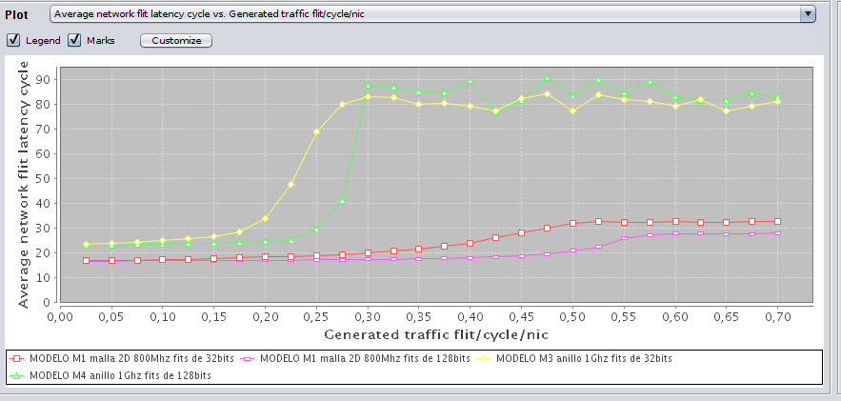



Fijándonos ahora en el gráfico ***Average network flit latency ns vs Generated traffic flit/cycle/nic*** podemos comparar la latencia por ciclo.

Si comparamos las mallas con los anillos vemos que la topología afecta al resultado, al tener en cuenta la frecuencia. Tal como ocurría antes, M3 y M4 tienen las latencias más altas, por lo que M1 y M2 son los mejores modelos (mallas frente a anillos), siendo M2 la mejor de las 4. Esto se debe a que el ancho de banda de la bisección en un anillo es menor que en la malla, por lo que, si comparamos el ancho de banda efectivo de ambas topologías, en un anillo al ser menor provoca latencias más grandes y por ende en la malla, al ser mayor, latencias menores.

## ¿Cuál es la mejor configuración en términos de productividad si no tenemos en cuenta la frecuencia?

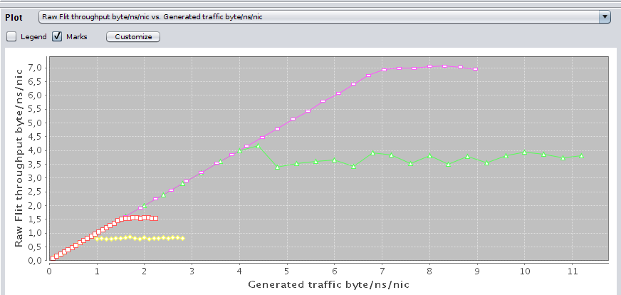



Para hablar de productividad sin tener en cuenta la frecuencia iremos al gráfico de ***Raw Fit throughput flit/cycle vs Generated traffic byte/ns/nic***.

En el gráfico podemos ver como M2 y M4 obtienen mayor productividad ya que su tamaño de flit es superior a los demás modelos 16Bytes (128bits) frente a los 4Bytes (32bits) de los modelos M1 y M3 y, por tanto, el tráfico total resulta superior. Tal como ocurría antes el modelo M2 sigue siendo la mejor opción ya que al ser en forma de malla, tiene mayor número de enlaces, por lo que el margen de mejora es superior que en anillo. También podemos observar como la mejora en productividad o el incremento de esta se estanca mucho antes en M3 y M4 debido a su topología. Esto sucede porque la topología en anillo cuenta con sólo 2 enlaces en la bisección y en la de malla tenemos hasta 4 enlaces en la bisección.

## ¿Cuál es la mejor configuración en términos de productividad si tenemos en cuenta la frecuencia de funcionamiento?

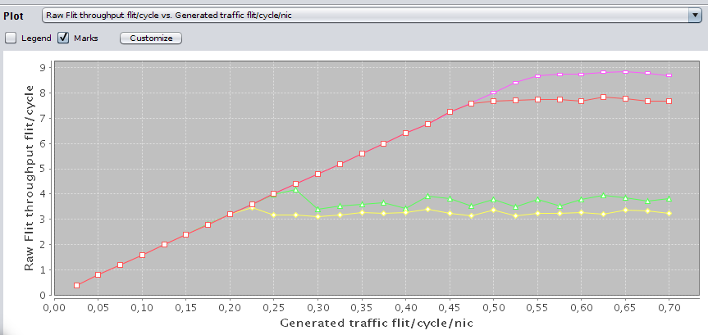

Teniendo en cuenta la frecuencia debemos recurrir al gráfico ***Raw Fit throughput flit/cycle vs Generated traffic flit/cycle/nic.***

Como podemos observar, la tipología empleada influye en los resultados. Se puede ver que los anillos M3 y M4 consiguen peores resultados por ciclo que las mallas a pesar de tener una frecuencia superior, debido a la diferencia entre el número de enlaces de las dos topologías como ocurría antes, causando que las mallas M1 y M2 tengan mejores resultados en productividad y ciclos.

# Opcional 1: Análisis del diseño del control de flujo

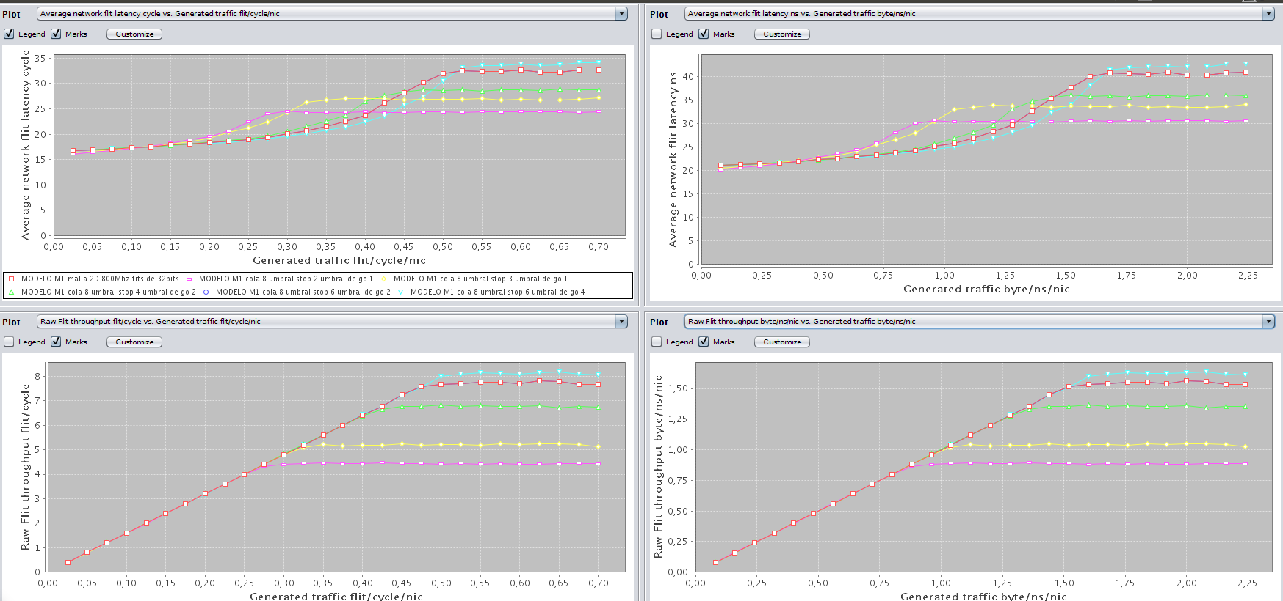

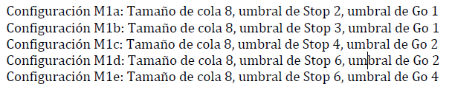

En este apartado vamos a analizar el uso de distintos valores para los umbrales del control de flujo “*Stop&Go”*, estos son Xon (go) y Xoff (stop).

Viendo el grafico ***Raw Flit throughput byte/ns/nic vs Generated traffic byte/ns/nic***, vemos que los modelos con un umbral más pequeño tienen una peor productividad que aquellos que tiene un umbral superior. Se puede ver que M1a obtiene los peores resultados, y en cambio el modelo M1e.

Si pasamos a ver el gráfico ***Average network flit latency cycle vs Generated traffic flit/cycle/nic***, podemos observar que el tamaño del umbral no es lo único que afecta, hay que tener en cuenta la capacidad de procesamiento del conmutador. Vemos que M1b es mejor que M1a, porque su umbral es mayor con una diferencia no muy significativa sin embargo la diferencia de M1a a M1c, siendo esta de un umbral mayor, la diferencia es bastante más destacable. Esto ocurre porque en el funcionamiento de “*Stop&Go”*, cuando llega a Xoff, este envía un mensaje de “stop” para que el conmutador emisor pare de enviar mensajes. Si lo que tiene que procesar el receptor de los mensajes es poco, para lo que es capaz de hacer, antes de que llegue el mensaje de “stop” al emisor de los mensajes, el receptor puede ya haber terminado. Consecuentemente esto causaría que el receptor estuviera un tiempo parado, hasta que vuelva a recibir paquetes. En este sentido hay que ajustar el umbral de “*Stop&Go”* quepara mientras se envía el mensaje de stop, haya paquetes suficientes que procesar, así cuando se haya alcanzado el umbral de Xon y se envié un mensaje aún queden paquetes suficientes para procesar hasta que llegue el mensaje al emisor.

En nuestro caso si vemos el modelo M1 original es superior a la mayoría de los modelos, con un “*Stop&Go”* definidos y esto es porque, si no realizamos un buen ajuste el control de flujo, en vez mejorar los resultados, corremos el riesgo de empeorarlos.

# Opcional 2: Análisis del Efecto del Tamaño de Flit en las Prestaciones

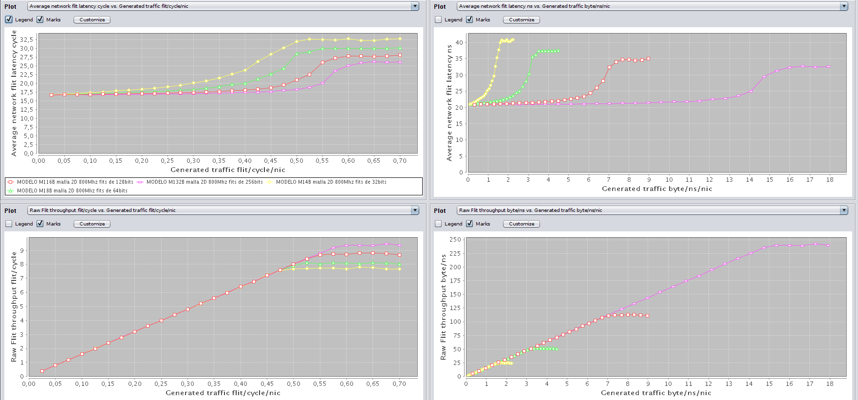

En este apartado utilizaremos el modelo M1 con diferentes tamaños de flit: 4Bytes, 8Bytes,16Bytes y 32Bytes.

Un modelo presenta mayor productividad cuando mayor es su ancho de banda y su latencia es baja porque somos capaces de enviar o recibir un número mayor de mensajes. Estos resultados se pueden apreciar en el gráfico ***Average network flit latency ns vs Generated traffic byte/ns/nic***. Si hablamos de la productividad en bytes generados por tiempo, a menos tamaño de flit más alta es la latencia. Sin embargo, la mejoría no es tan grande cuando hablamos de ciclos.

# Opcional 3: Análisis del Efecto de las Frecuencia de Reloj en las Prestaciones

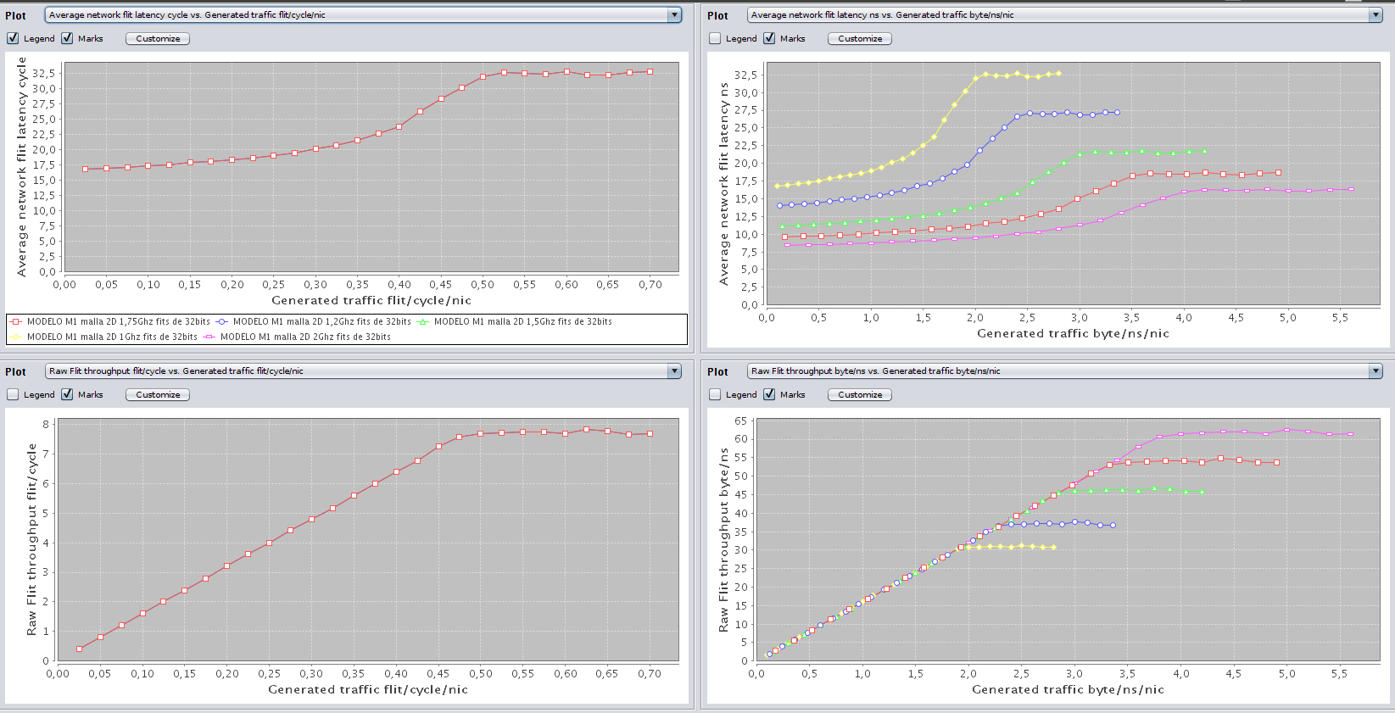

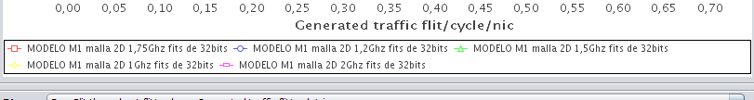

Si probamos ahora a ejecutar la malla M1 con diferentes frecuencias de funcionamiento observamos que a mayor frecuencia de funcionamiento menor latencia, esto puede ser resultado de que tanto los tiempos de propagación, como de transmisión, de recepción y de envió son menores por el aumento de frecuencia.

Hablando de productividad vemos que ocurre algo similar, cuando mayor es la frecuencia, mejores resultados en la productividad de tráfico generado en bytes por unidad de tiempo obtenemos. En la misma unidad de tiempo, si somos más rápidos en producir o en enviar, generamos más tráfico con el mismo tiempo.